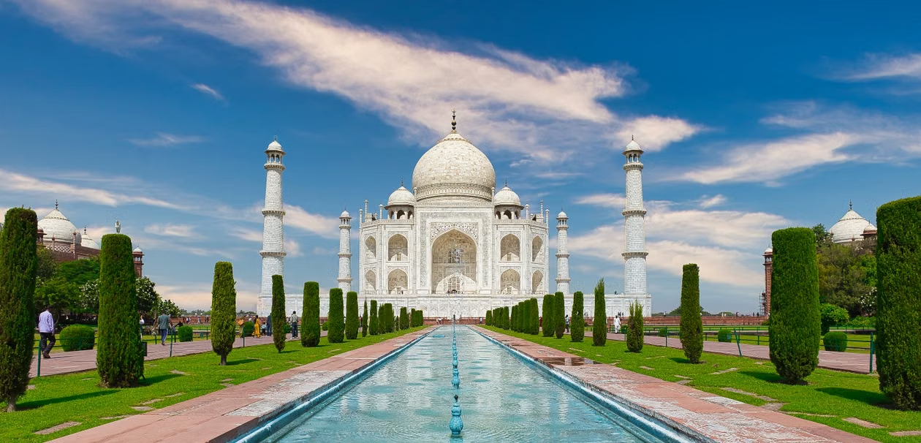
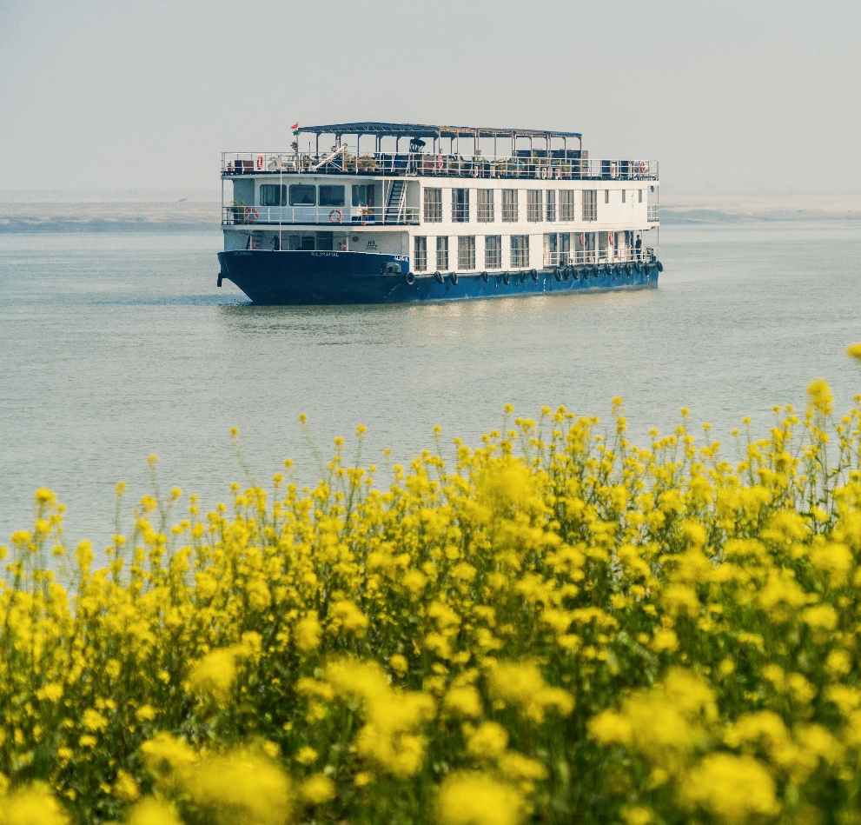

Triángulo Dorado por el Río Ganges

Visitando: Delhi, Agra, Jaipur, Calcuta, Farakka, Gaur, Jangipur, Baranagar, Murshidabad, Khushbagh, Plassey, Katwa, Matiari, Kalna, Hugly, Chandernagore y Barrackpore
Duración: 15 días / 14 noches
Mínimo: 02 pasajeros
Salidas: Lunes y Jueves (Fechas en específico, consultar calendario)
Vigencia: Octubre 2027 – Abril 2027

ITINERARIO

Día 1
Delhi
Encuentro, asistencia y bienvenida por guirnaldas a la llegada al aeropuerto de Delhi y traslado al hotel.
(Check-in del hotel a las 14:00 horas)
Pasar la noche en el hotel

Día 2
Delhi
Desayuno en el hotel. Por la mañana se marchan para una excursión turística de medio día por la Vieja Delhi. Esta parte de la ciudad cobró prominencia cuando Shah Jahan trasladó su capital de Agra a Delhi. Visita Chandni Chowk (uno de los mercados más concurridos de Delhi, fundado en el año 1650 por la princesa Jahanara, la hija favorita de Shah Jahan). Disfruta de un breve paseo en rickshaw por un laberinto de callejones llenos de tiendas que venden una extraordinaria variedad de artículos y comidas. El ruido y las multitudes son una parte esencial de Chandni Chowk. Desde aquí se continúa hasta Jama Masjid (una de las mezquitas más grandes de la India, encargada por el emperador Shah Jahan). Después, visita el monumento al Raj Ghat, lugar de descanso de Mahatma Gandhi, el principal arquitecto de la independencia de la India.
Después, dirígete al famoso Connaught Place, construido en 1931; en lugar de comprar aquí, te dirigirás entre bastidores a un increíble pozo escalonado del siglo XIII perfectamente conservado, y darás un rápido paseo por la esquina hasta donde todos los Dhobi Walas (lavanderos) están haciendo su trabajo cotidiano de lavandería. Por la tarde, en coche, conducirás por la amplia Rajpath Avenue, bordeada por numerosos edificios oficiales y museos: el Palacio Presidencial, la India Gate, el Museo Nacional, el Parlamento y más.
Visita el Qutub Minar , una torre de arenisca roja de unos 73 m de altura construida a principios del siglo XIII por el emperador mogol, Qutab ud din Aibak. Es una obra maestra de la arquitectura indomogol y el minarete más alto de la India. La torre tiene un total de cinco plantas distintas. Más tarde, disfruta de la frescura de los parques de Nueva Delhi, pasea por el elegante Jardín Lodi, que alberga las tumbas de las dinastías Sayyid y Lodi, y disfruta de una parada relajante en el Gurudwara Bangla Sahib, el templo sij más grande de la capital. Pasar la noche en el hotel

Día 3
Delhi –Agra (por carrtera 204 KM/04 horas)
Desayuno en el hotel. Conducción matutina a Agra, llega a Agra y haz el check-in en el hotel. A última hora de la tarde, un Taj Nature Walk, un espacio natural protegido que busca preservar la fauna y flora de la ciudad, ofreciendo a la vez vistas muy hermosas del mausoleo más famoso del mundo). Pasar la noche en el hotel
Día 4
Agra
Desayuno en el hotel. Visita por la mañana al mundialmente famoso Taj Mahal (cerrado los viernes). Fue construido por Shah Jahan en 1632 para que su Reina Mumtaz Mahal consagrara sus restos mortales. Esta maravilla arquitectónica es una obra maestra perfectamente proporcionada hecha de mármol blanco que da testimonio de la destreza de 20.000 artesanos reunidos de Persia, Turquía, Francia e Italia, que tardaron 22 años en completar este 'Poema de Amor en Mármol'.
Fuerte de Agra. Construida por el emperador Akbar entre 1565 y 1573, revela el talento mogol para combinar la arquitectura defensiva con la belleza y el diseño. La construcción del fuerte fue iniciada por el emperador Akbar como una ciudadela puramente defensiva y posteriormente se completó en dos generaciones sucesivas que añadieron el delicado mosaico y magníficos palacios de mármol. El fuerte es un majestuoso complejo donde el emperador Shah Jahan fue encarcelado por su hijo Aurangzeb y ofrece una vista fascinante del Taj Mahal.
A última hora de la tarde, en los bazares de Rawatpara, que antes abastecían las cocinas del fuerte. Catas de especialidades durante la visita. Pasar la noche en el hotel
Día 5
Agra – Fatehpur Sikri – Jaipur Por Carretera (239 Km/05 Hrs)
Desayuno en el hotel. Conducción matutina a Jaipur en ruta para visitar Fatehpur Sikri. Situada a 40 km de Agra, la ciudad desierta de Fatehpur Sikri es una de las ciudades fantasma más perfectas del mundo y una maravilla del diseño y la construcción. Fue concebida y construida por el emperador Akbar, uno de los gobernantes más ilustrados de su época. Construido en 1571, es una síntesis de los estilos florecientes de las cortes persas y las tendencias islámicas hindúes predominantes. Hoy en día, sus impecables edificios de arenisca roja son tan perfectos como cuando fueron esculpidos por primera vez. La obra maestra de este monumento extraordinario es la Casa de las Joyas del Diwan-I-Khas. Arquitectónicamente extraordinarios, las cuatro puertas conducen a una sala de una sola planta donde un enorme pilar central tallado con riqueza barroca, sostiene un asiento al que se accede por pasarelas aéreas. La escasez de agua fue el principal factor para el abandono de esta hermosa ciudad.
Llega a Jaipur y haz el check-in en el hotel. A última hora de la tarde, Jaipur se cobra vida de verdad por la noche. Comenzamos asistiendo a una ceremonia de aarti en un templo. Siente las vibraciones positivas y la apasionada devoción de los lugareños mientras cantan en coro. Disfruta del casco antiguo iluminado de Jaipur mientras viajas en rickshaws eléctricos. Hacemos paradas cortas para contarte historias interesantes a lo largo de pequeñas carreteras atmosféricas en el fresco de la noche. Noche en el hotel.

Día 6
Jaipur
Desayuno en el hotel. Una parada para fotos en el Hawa Mahal, o "Palacio de los Vientos", desde donde las damas de la ciudad asistían a los festivales sin ser vistas. Visita al Fuerte de Ámbar. Amber es un clásico y romántico palacio de fortaleza de Rajasthan. Las paredes escarpadas y desgastadas por el tiempo del Fuerte pueden no parecer hermosas desde fuera, pero el interior es un paraíso virtual. Las miniaturas pintadas en las paredes representan escenas de caza y guerra, aparte de festivales. Piedras preciosas y espejos están incrustados en el yeso. Dentro del fuerte, visita el Jag Mandir o el Salón de la Victoria. Dentro del Jag Mandir se encuentra el famoso Sheesh Mahal, una sala con las cuatro paredes y el techo completamente incrustados con piezas de espejo brillantes, que fueron especialmente importadas de Bélgica en esa época (se puede llegar en elefante o en jeep)

Continuamos nuestro recorrido y visitamos el encantador Amer Village. Descendemos a pie por el fuerte y visitamos el pozo escalonado Panna Meena Ka Kund y el templo Jagat Shiromani Ji, ambos construidos en el siglo XVI. Por la tarde, visita el Palacio de la Ciudad del Maharajá, la antigua residencia real, parte de la cual ha sido convertida en museo. Una pequeña parte sigue siendo utilizada por la familia real de Jaipur. Construido en el estilo de un campus fortificado, el palacio ocupa casi una séptima parte de la zona de la ciudad.
La entrada principal conduce al patio en el centro, que es el Mubarak Mahal. Una de las principales atracciones del museo es la parte conocida como Museo de la Armería, que alberga una impresionante variedad de armamento: pistolas, trabucos, pistolas de chispa, espadas, rifles y dagas. Las familias reales de Jaipur usaron en su día la mayoría de estas armas. En la primera planta se encuentra el Museo de Textiles y Disfraces, que tiene excelentes ejemplos de tejidos y vestuarios de toda la India.
A continuación visitamos Jantar Mantar, que es el observatorio de piedra y mármol más grande del mundo, construido entre 1728 y 1734 por Jai Singh. Situado cerca de la puerta del palacio de la ciudad, el observatorio cuenta con 17 grandes instrumentos, muchos de ellos aún en funcionamiento. La astrología ocupa un lugar importante en la vida diaria, el observatorio es un lugar fascinante y atractivo para pasear. Pasar la noche en el hotel

Día 7
Jaipur – Kolkata (vuelo no incluido)
Desayuno en el hotel. Por la mañana, traslado puntual al aeropuerto para embarcar en el vuelo con destino a Calcuta. Reunión y asistencia a la llegada al aeropuerto de Calcuta y traslado al hotel. Esta tarde, salimos para hacer media jornada de turismo por Calcuta (antes llamada Calcuta), una ciudad de contrastes evidentes: una curiosa mezcla de lo antiguo y lo nuevo, en parte feudal, en parte nacida de la creciente urbanización, en parte indefinible. Es una mezcla de oriente y occidente, un injerto de una ciudad europea impuesta al paisaje asiático que da a Calcuta su desconcertante encanto, confusión y emoción. Con apenas unos 300 años de antigüedad, Calcuta apenas cuenta con grandes monumentos históricos. Quizás, el más antiguo que se recuerda es el lugar donde ahora se encuentra el templo de Kalighat. Hoy en día, Calcuta es la ciudad más grande de la India, con una población de más de 10 millones de habitantes, y presume de contar con el primer sistema de metro de la historia. Es una ciudad que sorprende a primera vista, pero que finalmente el visitante se enamora de ella. El recorrido de la ciudad incluye una visita al Victoria Memorial (cerrado el lunes), el sueño más imponente y monumental de Calcuta en mármol, inaugurado por el Príncipe de Gales en 1921 y a menudo llamado el "Taj" del Raj británico, la Catedral de San Pablo y el Museo Indio (cerrado los lunes), el mayor de la India, con una de las mejores colecciones de arte indio. Pasar la noche en el hotel.

Día 8
Kolkata – Farraka En Tren (Crucero Abn)
Desayuno en el hotel. A tiempo, transbordo a la estación de tren de Calcuta. Salida hacia Farraka, el punto de partida de nuestro crucero. A bordo del tren se sirven dos aperitivos: almuerzo y té/bocadillos alrededor de las 17:00. Por la tarde se sube a la autocaravana Rajmahal o al barco Sukapha. Informe de seguridad, presentación del programa y luego una cena de bienvenida. A bordo durante la noche.
Día 9
Farakka - Gaur - Jangipur - Baranagar (Crucero Abn)
Un día dedicado a visitar el lugar de Gaur, la antigua capital del este de la India entre los siglos XIV y XVI. Visitaremos el bazar inglés, también conocido como Mango City, sus vastos huertos de mango y sus monumentos más notables: las ruinas de la mezquita Baradwari Masjid, la puerta Dakil Darwaza, el Minarete Firez y las mezquitas Quadam Rasul y Lotan Masjid del siglo XV. Almuerzo en un restaurante local. Después viajaremos a Jangipur pasando por la presa de Farraka para reincorporarnos a nuestro barco por la tarde. Embarque y navegación hacia Baranagar. Cena y noche a bordo.
Día 10
Baranagar - Murshidabad (Crucero Abn)
Por La Mañana, Tras Explorar El Río Hooghly, Daremos un paseo por el pintoresco campo hasta el pueblo de Baranagar. Visitaremos sus templos de terracota, incluido el encantador templo Char Bangal del siglo XVIII. Sus fachadas ricamente decoradas son un hermoso ejemplo de ornamentación bengalí. Volveremos al barco y navegaremos una corta distancia hasta Murshidabad, donde visitaremos el Palacio Hazarduari, construido por un arquitecto inglés en 1837 para el Nawab de Bengala. El inmenso "Palacio de las 1000 Puertas" alberga una magnífica colección de pinturas, cerámicas y armas de esa época. Volveremos al barco para comer. Por la tarde, visitaremos las ruinas de la imponente mezquita Katra (siglo XVIII), así como los palacios de estilo georgiano Katgola y Nashipara, construidos por un comerciante jainista en el siglo XIX para sus invitados europeos. Volveremos al barco para cenar y pasar la noche a bordo.
Día 11
Murshidabad - Khushbagh - Plassey - Katwa (Crucero Abn)
Navega hacia Khushbagh. Desembarca y pasea por las plantaciones hasta el Jardín Mogol, que rodea la tumba del Nawab Siraj-ud-Daulah y su familia. Regresa al barco y navega hacia Berhampur. Comida. Por la tarde, un breve traslado al lugar de la Batalla de Plassey, marcado por un obelisco. Durante esta batalla, los británicos derrotaron al Nawab y a sus aliados franceses, extendiendo su control sobre todo Bengala. El curso de la historia india quedó definitivamente sellado. Ancla cerca de Katwa, un bullicioso pueblo de mercado con bazares animados. Vuelve a la nave. Cena y noche a bordo.
Día 12
Katwa - Matiari - Kalna (Crucero Abn)
Navega hasta Matiari, donde resuenan los sonidos metálicos del cobre. Visita varios talleres. Regresa al barco a través del mercado. Navega hasta Mayapur y almuerza. Por la tarde, visita el moderno templo ISKCON (Sociedad Internacional para la Conciencia de Krishna), donde conocemos a devotos de Krishna de todo el mundo. Vuelve a la nave. Cena y noche a bordo.

Día 13
Kalna - Hugly - Chandernagore (Crucero Abn)
Por la mañana, tomaremos un rickshaw para visitar los templos de terracota de Kalna. Después, visitaremos el templo de Shiva, cuyas capillas están dispuestas en dos círculos concéntricos. Volveremos al barco para comer. Luego navegaremos hasta Bandel para visitar la imponente Mezquita Imambara, que data de 1841. Cena y noche a bordo.
Día 14
Chandernagore - Barrackpore - Calcuta
Mientras navegamos, veréis los edificios holandeses del antiguo puesto comercial de Chinsura a orillas del río. Pararemos en Chandernagore, "Pequeña Francia", un puesto comercial francés hasta 1950. Visitaremos la iglesia del siglo XVIII y el pequeño Museo Dupleix. Después volveremos al barco y navegaremos hasta Barrackpore, situado en los suburbios del norte de Calcuta. Visitaremos el faro y Flagstaff House, la residencia del gobernador construida en 1913. En su jardín encontraremos estatuas de la época colonial, así como un elegante templo griego que conmemora la presencia británica. Volveremos al barco para comer y luego zarparemos hacia Calcuta. Cena de despedida. A bordo durante la noche.
Día 15
Salir de Alcuta
Llega por la mañana al corazón de Calcuta. Transfiere a tu hotel. Pasea por el barrio de los artesanos Kumartuli. Visita el Templo Jainista de Pareshnath, construido en 1867. Tiempo libre para comprar en el New Market. ¡Luego traslado al aeropuerto para embarcar en el vuelo de vuelta a casa!

FIN DE LOS SERVICIOS

PRECIOS POR PERSONA EN USD

SALIDAS GARANTIZADAS MINIMO 2 PASAJEROS
 | DBL | TPL | SGL
Desde el 01 de octubre de 2026 hasta el 15 de abril de 2027 | $ 6,765 | $6,510 | $10,645

Precio sujeto a cambios sin previo aviso
Sujeto a disponibilidad

LISTA DE HOTELES PREVISTOS Y/O SIMILARES
CIUDAD | HOTEL | PLAN DE COMIDAS
DELHI | LE MERIDIEN | DESAYUNO
AGRA | TAJ VIEW | DESAYUNO
JAIPUR | HILTON | DESAYUNO
CALCUTA | TJE LATIT | DESAYUNO
CRUCERO ABN | ABN RAJ MAHAL OR SUKHAPA | PENSIÓN COMPLETA

FECHAS DE SALIDA
2026: OCTUBRE: 01 Y 15
NOVIEMBRE: 02 Y 19
DICIEMBRE: 17 Y 31
2027: ENERO: 18
FEBRERO: 04 Y 18
MARZO: 04 Y 24
ABRIL: 15

EL PAQUETE INCLUYE:
- Alojamiento de 14 noches en habitación Twin con desayuno según el programa.
- Durante el crucero de 7 noches, el alojamiento está a pensión completa
- Todos los traslados, excursiones y visitas turísticas se realizarán en vehículo con aire acondicionado, según los siguientes detalles:
- 02-03 Pax: Coche AC Toyota Innova Crysta
- 04-05 Pax: AC Tempo Traveller
- Español, fallando guías locales de habla inglesa para turismo según el programa.
- Servicios del representante de Vasco para asistencia en aeropuertos/hoteles.
- Tarifas de entrada a los monumentos (solo entrada única)
- Porteo en estaciones de tren
- Agua mineral (según el consumo) durante el trayecto en coche
- Paseo en elefante en el Fuerte de Amer
- Paseo en rickshaw en Delhi y Jaipur
- Paseo en jeep por el Fuerte Amer Jaipur
- Todos los impuestos gubernamentales aplicables

NO INCLUYE:
- Vuelos internacionales
- Visa
- Gastos personales como lavandería, llamadas telefónicas/fax, bebidas, tasas de cámara/cámara de vídeo en monumentos, gastos médicos, etc.
- Cualquier billete de avión, internacional o nacional.
- Portería en aeropuertos
- Cualquier otro servicio que no se mencione en las inclusiones.
- Cualquier aumento en la tarifa de avión y los impuestos aeroportuarios

NOTAS IMPORTANTES:
- Check-in a las 14:00 horas y check-out a las 12:00.
- El check-in temprano y el check-out tardío solo se solicitan y están sujetos a la disponibilidad de habitaciones en el momento del check-in
- Wi-fi en la habitación/hotel – Sujeto a la política de internet del hotel
- Algunos servicios pueden verse afectados por condiciones meteorológicas severas e imprevistas
- Todos los precios están sujetos a la disponibilidad de asientos aéreos y hoteles en el momento de la reserva.
- Por favor, tenga en cuenta que todos los hoteles en la India, en caso de habitación triple, ofrecen una cama extra en la habitación individual o doble, según corresponda. Esta cama extra es una cama plegable plegable. La cama extra plegable generalmente se coloca por la noche junto al hotel; si es necesario, se debe solicitar con antelación. Esto debe dejarse muy claro a los clientes para evitar problemas o reclamaciones de última hora por parte de los clientes.

